**Procjena gustoće gomile algoritmom**

**križne korelacije**

**Tehnička dokumentacija**

**Verzija <1.0>**

**Studentski tim:** Fran Pugelnik

**Nastavnik:** prof. dr. sc. Slobodan Ribarić

**Sadržaj**

**Sadržaj**

**Uvod3**

**Križna korelacija3**

**Normalizirana križna korelacija5**

**Razlika između križne korelacije i normalizirane križne korelacije6**

**Planirano rješenje8**

**Rezultati9**

**Literatura11**

1. **Uvod**

Cilj ovoga projekta je otkriti može li se algoritam križne korelacije učinkovito primijeniti nad nekom slikom gomile za procjenu količine ljudi na danoj slici. Svaka slika će biti razdvojena u nekoliko segmenata i algoritam bi trebao za svaki segment naći odgovarajući razred gustoće u koji taj segment pripada. Procjenu koju će algoritam izvršavati planirano je razdvojiti u četiri različita razreda: niske, srednje, visoke i vrlo visoke gustoće. Konačno ideja je da se zbroje svi dani segmenti i da na temelju tog broja imamo neku relativno točnu procjenu količine ljudi u okviru slike. U sljedeća dva poglavlja pružen je opis prvo križne korelacije, a potom i normalizirane križne korelacije i biti će ugrubo opisana problematika uporabe istih na različitim slikama.

1. **Križna korelacija**

Križna korelacija ukratko rečeno je matematički postupak koji koristeći neki zadani predložak pokušava taj isti ili barem sličan oblik pronaći negdje na području zadane slike. Naravno odmah se vidi da je glavni uvjet da je predložak manje veličine nego sama slika. Kako bi izveli križnu korelaciju, počinjemo od uvjeta podudaranja ili u ovom slučaju od uvjeta nepodudaranja(f predstavlja zadani uzorak/predložak ili template, dok h predstavlja sliku s kojom uspoređujemo uzorak).

Iz čega kvadriranjem dobivamo.

Pošto su vrijednosti f i h konstante njihovi kvadrati nam ne igraju nikakvu ulogu u određivanju sličnosti tako da ih zanemarujemo i nastavljamo dalje sa ostatkom izraza.

Kada dani izraz bude maksimalan nepodudaranje će biti minimalno što znači da nam je f*h onda mjera podudaranja. Sada da bi dobili podudaranje predložak f moramo pomicati po cijeloj površini slike h računajući vrijednost f*h za svaki korak pomaka. Tada taj postupak možemo zapisati ovako(simbol *i* predstavlja pomak predloška po zamišljenoj x-osi dane slike, dok *j* predstavlja pomak po y-osi te iste slike).

Granice funkcije zadane su sa + i , ali one naravno ovise o veličini uzorka i biti će u nekim razumnim granicama kako izvođenje algoritma ne bi predugo trajalo. S druge strane *u* i *v* predstavljaju veličinu vektora nad kojom se izvodi postupak ili u našem slučaju zadane slike. Također bi trebalo naglasiti da je fiksan, dok ovisi o *u* i *v* to jest o trenutnoj slici što predstavlja problem i radi čega uvodimo normalizaciju. Naravno pošto mi križnu korelaciju koristimo u kontekstu analize fotografija, a te fotografije se predstavljaju nizom cjelobrojnih vrijednosti trebali bi jednadžbu drugačije zapisati.

To je onda jednadžba za diskretnu normaliziranu križnu korelaciju.

1. **Normalizirana križna korelacija**

Kao što smo u prethodnom poglavlju napomenuli , koji nije fiksna vrijednost i koji bitno utječe na ishod križne korelacije daje nam često krivo podudaranje predloška sa slikom. U sljedećem poglavlju će ta razlika između obične i normalizirane križne korelacije biti vizualno prikazana i praktično objašnjena. Radi toga potrebno je uvesti normalizaciju funkcije. Normalizacija se vrši tako da jednadžbu križne korelacije podijelimo s:

Što nam daje gotovi rezultat.

Na kraju imamo izraz za diskretnu normaliziranu križnu korelaciju.

Od prije već znamo da je konstanta i ovdje nam ne igra veliku ulogu, pa je moguće uzeti *F* kao 1.

1. **Razlika između križne korelacije i normalizirane križne korelacije**

Sljedećim slikama ćemo ilustrirati razliku između obične i normalizirane križne korelacije. Krećemo sa slikom i predloškom(slika je veličine 1024x1024 piksela dok je predložak veličine 32x32 piksela):





Slika 2. (predložak)

Slika 1.

Dakle prikazani predložak se nalazi dolje desno na slici i sada ćemo nad slikom izvršiti algoritam i normalizirane i obične križne korelacije(**važna napomena** na slici obične križne korelacije većinski lijevi dio slike koji je prikazan crnom bojom je najveće vrijednosti što se da iščitati brojčano iz rezultata, ali program to greškom ispisuje crnom bojom, dok bi ustvari trebala biti najsvjetlija nijansa).



Slika 4. Rezultat normalizirane križne korelacije

Slika 3. Rezultat križne korelacije

Slike tumačimo ovako najmanje vrijednosti poprimaju tamniju boju dok veće vrijednosti poprimaju svjetliju boju(sa iznimkom koja je gore naglašena). Iz ove dvije slike mogu se vrlo dobro uočiti razlike između dva pristupa. Normalizirana verzija na potpuno crnom dijelu daje nulu što je očito iz jednadžbi, ali isto tako i na najsvjetlijem daje maksimum od 0.62 što znači da nema preveliko podudaranje i za kraj mjesto gdje se na slici nalazi isječak ima vrijednost koja je približno jednaka 1. Dok sa druge strane obična verzija križne korelacije daje daleko veću vrijednost cijelom lijevom svjetlijem dijelu slike nego što daje točki gdje se nalazi isječak i naravno donji desni dio koji prelazi prema crnom ima najmanje vrijednosti. Po tome i po sljedeće dvije slike se vidi učinak normalizacije. Konačni rezultati(plavi kvadrat maksimalna vrijednost, crveni krug minimum)



Slika 6. maksimum i minimum normalizirane križne korelacije

Slika 5. maksimum i minimum križne korelacije

1. **Planirano rješenje**

Kako bi na kraju dobili što točnije rezultate količine ljudi za sliku na kojoj se vrši algoritam za svaki razred gustoće će biti određena neka količina ljudi. Tada se za svaki razred nalazi 10 ili više slika sa tim brojem ljudi koje će nam služiti kao predlošci za algoritam. Slike će biti veličine 1024x1024 piksela, a s predlošcima ćemo isprobati veličine 32x32, 64x64 i 128x128 kako bi vidjeli što pruža najbolju preciznost. U sljedećem koraku svaki predložak će biti primijenjen na sliku tako da ćemo dobiti n*m rezultata(n je broj predložaka, a m broj razreda). Te slike ćemo tada podijeliti na nekoliko segmenata i izračunati prosjek za svaki razred gustoće po tom segmentu. Onaj razred koji ima maksimalnu vrijednost u tom segmentu će tada predstavljati razred gustoće to jest broj ljudi u tom segmentu. Taj postupak ćemo ponoviti za sve segmente, zbrojit ćemo sve vrijednosti i pretpostavka je da će taj zbroj biti približno količina ljudi na slici.

1. **Rezultati**

Na nekim slikama poput ove(plavo je uokviren predložak koji se koristio na slici):

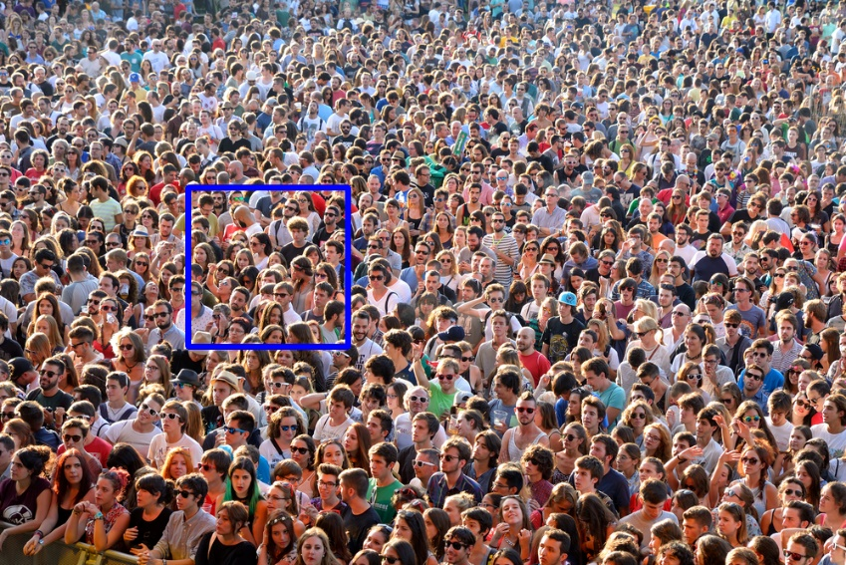

Slika 8.

Slika 7.

Jasno se da vidjeti da je razina gustoće poprilično jednolika na većini slike osim na gornjim dijelovima. I rezultate koje dobivamo su vrlo jednoliki i relativno visokih vrijednosti, sa najnižom vrijednosti jednakom 0.69.

Sljedeći primjer je slika, na kojoj se jasno vidi da je gustoća na temelju uzetog predloška sa slike vrlo ravnomjerna i također su sve dobivene vrijednosti normalizirane križne korelacije veće od 0.68 i jasno se vidi da područje drveća na slici ima niže vrijednosti dok publika ima više što znači da s većom vjerojatnošću možemo reći koja je u tom dijelu gustoća.

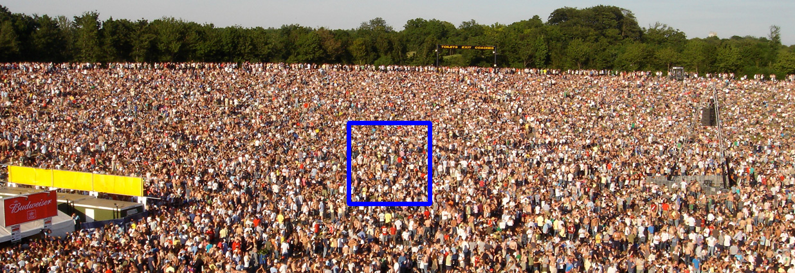



Slika 9.

Slika 10.

No na nekim testnim primjerima su se pojavljivali i drugačiji rezultati. Kod sljedeće slike na primjer događa se to da su neka područja poput neba imali veće vrijednosti nego gomila. Pretpostavka je da se to može ispraviti boljim odabirom veličine predloška.

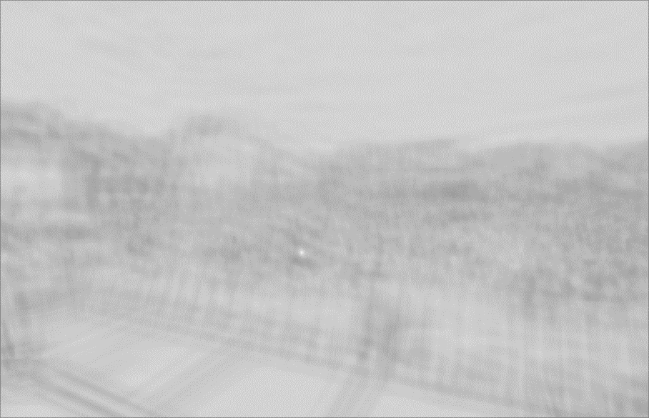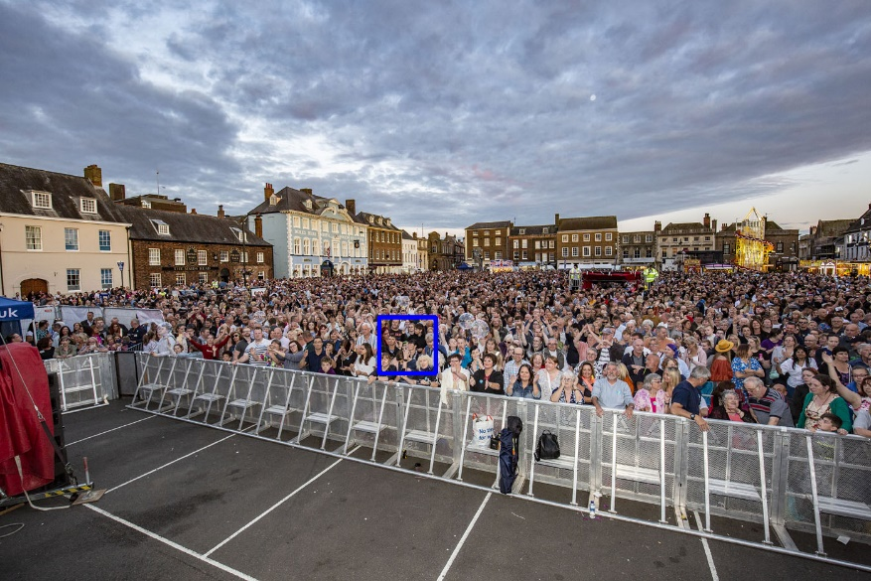

Slika 11.

Slika 12.

1. **Literatura**

fer.unizg.hr materijali sa predmeta računalni vid

<https://docs.opencv.org/>

<http://mathworld.wolfram.com/Cross-Correlation.html>

Crowd Density Estimation Based On Local Binary Pattern Co-Occurrence Matrix Zhe Wang, Hong Liu, Yueliang Qian and Tao Xu Key Laboratory of Intelligent Information Processing && Beijing Key Laboratory of Mobile Computing and Pervasive Device Institute of Computing Technology, Chinese Academy of Sciences, Beijing 100190, China {wangzhe01, hliu, ylqian, xutao}@ict.ac.cn

Zhao, Feng & Huang, Qingming & Gao, Wen. (2006). Image Matching by Normalized Cross-Correlation. IEEE International Conference on Acoustics Speed and Signal Processing Proceedings. 2. II - II. 10.1109/ICASSP.2006.1660446.